Razítko pracoviště

Informovaný souhlas pacienta/zákonného zástupce pacienta

s poskytnutím zdravotních služeb (zdravotních výkonů)

Příjmení:
Jméno:
RČ pacienta:

- Název zdravotního výkonu:
  - Vytvoření konečníku a řiti technikou PSARP

2. Diagnóza, která vede k provedení zdravotního výkonu:
- Vrozená neprůchodnost konečníku a řiti (anorektální atrézie).
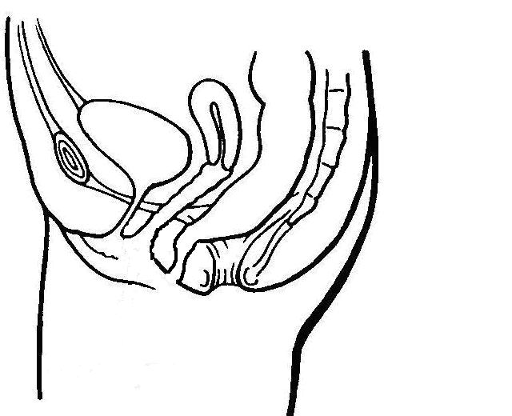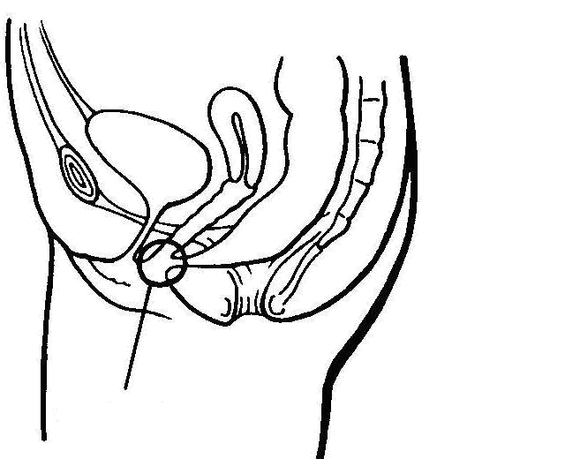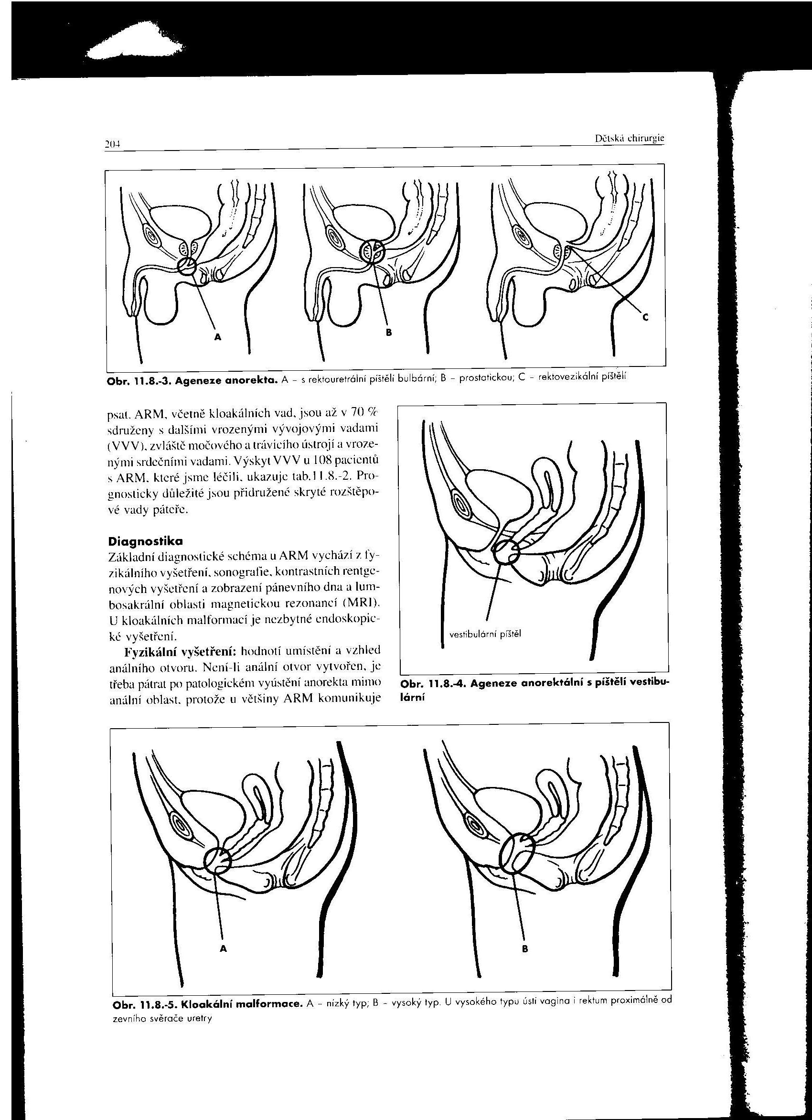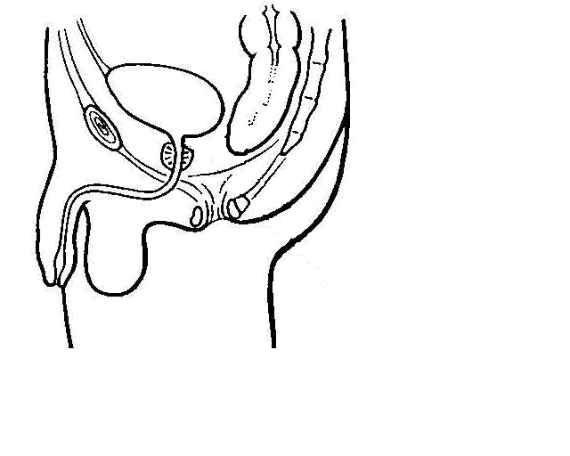

3. Informace o potřebném zdravotním výkonu, včetně údaje o jeho účelu, povaze, předpokládaném prospěchu a následcích:
Vytvoření konečníku a řiti ze zadního přístupu (PSARP) je operace, která má zajistit pacientům s anorektální atrézií přirozené vyprazdňování stolice.
V celkové anestézii se vyznačí místo pro umístění řitního otvoru pomocí dráždění svalových vláken řitního a konečníkového svěrače svalovým stimulátorem (viz obr.). Operační řez se vede ve střední čáře mezi hýžděmi. Po proniknutí skrze vlákna řitního svěrače se nalezne konečník, který se uvolní tak, aby volně dosáhl k vyznačenému umístění řiti. Uvolněný konečník se uloží mezi svalová vlákna řitního svěrače. Operační rána se uzavře a vyšije se nový řitní otvor (viz obr.). Pro bezpečné uvolnění konečníku je u některých pacientů nutné otevřít dutinu břišní. Pacient dostane močovou cévku, nasogastrickou sondu (hadičku, která je zavedena nosem do žaludku a odvádí žaludeční obsah), preventivní dávku antibiotik, případně se zavede centrální žilní katétr (hadička k dočasné nitrožilní výživě a podávání léků bez nutnosti opakovaného napichování žíly).
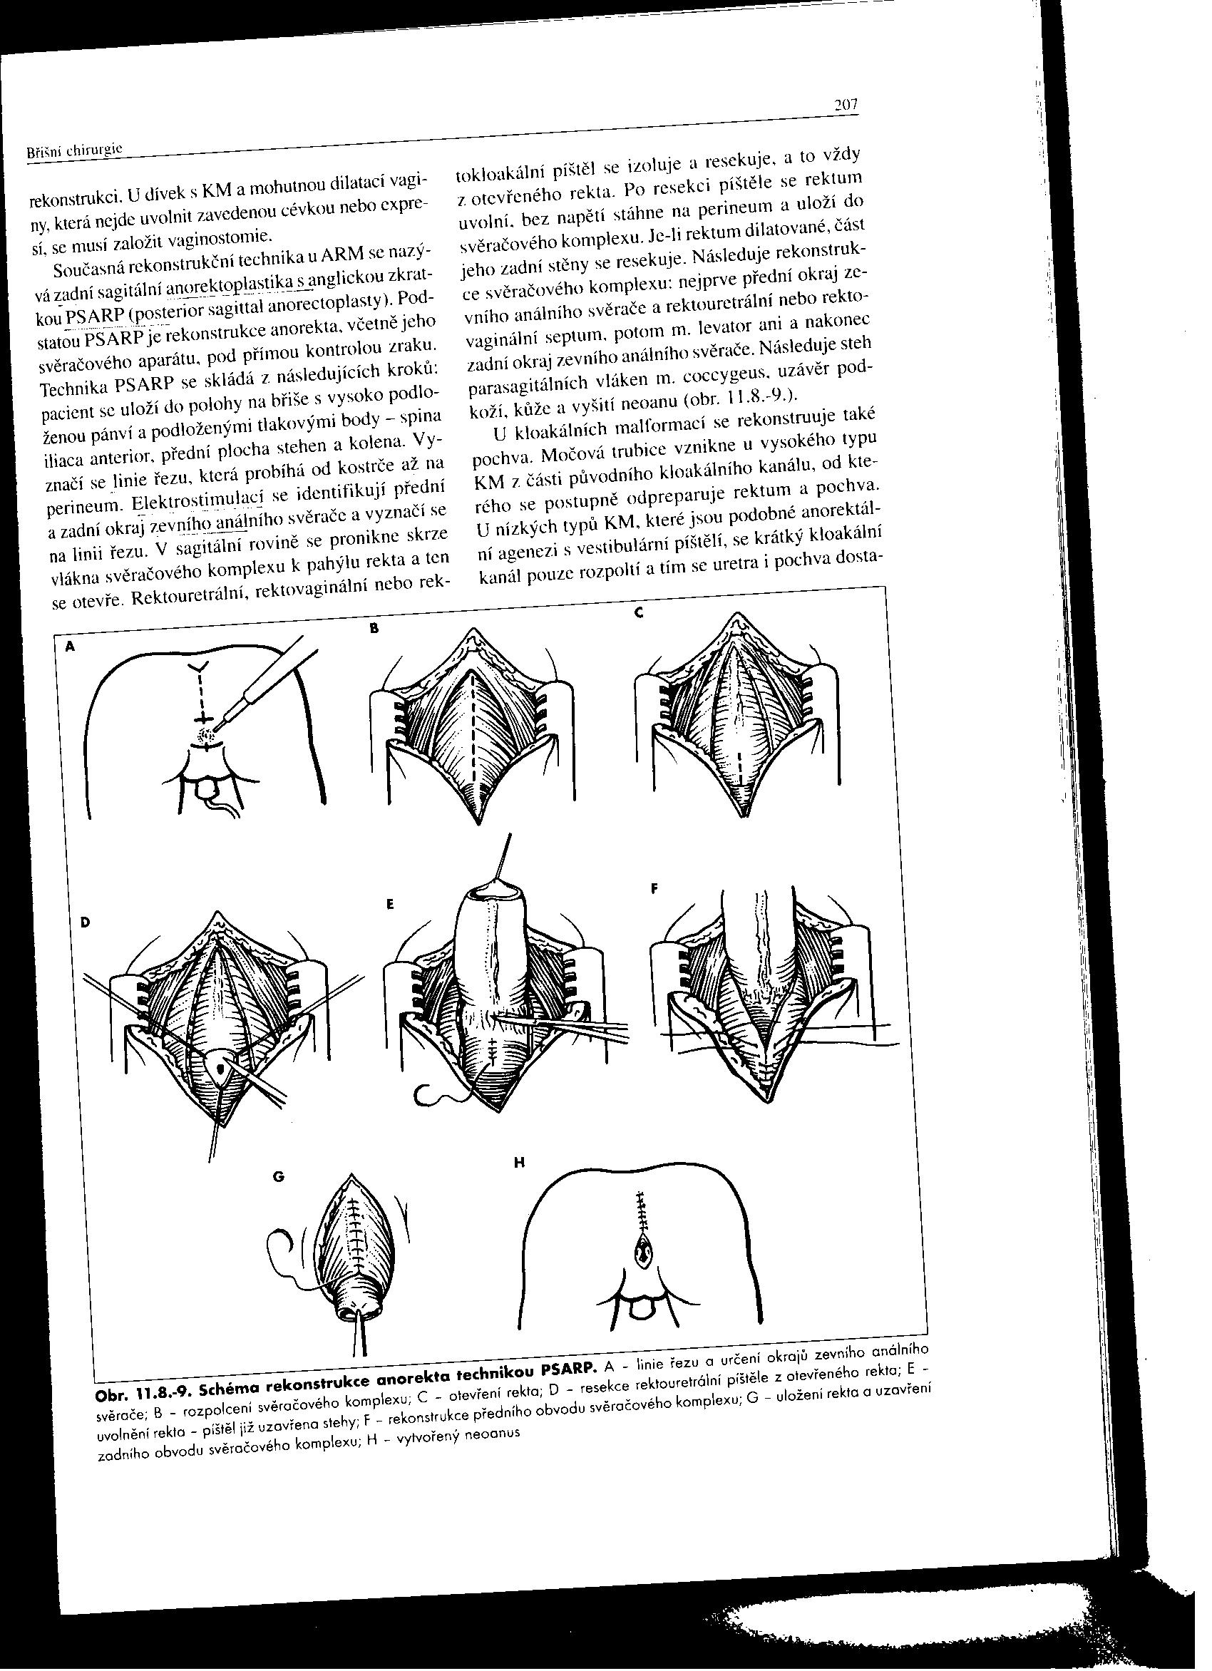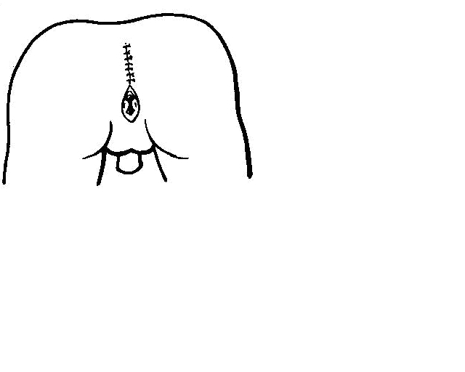

4. Rizika zdravotního výkonu:
- Zejména krvácení a infekce v místě operace, poranění střeva, močové trubice, močovodu, pochvy, srůsty v dutině břišní, chybné uložení konečníku, výhřez sliznice nově vytvořené řiti, porucha prokrvení spojení střeva s kůží s následným jizvením, zúžením a nutností nové operace a případně i založením střevního vývodu (stomie).

5. Alternativy zdravotního výkonu:
- Případné uvolnění střeva z břišní dutiny lze provést otevřenou operací nebo laparoskopickou operací (pokud by střevo nešlo uvolnit ze zadního přístupu)
- Ponechání střevního vývodu jako definitivní řešení vrozené vady

6. Údaje o možném omezení v obvyklém způsobu života a v pracovní schopnosti po provedení příslušného zdravotního výkonu, lze-li takové omezení předpokládat; v případě možné nebo očekávané změny zdravotního stavu též údaje o změnách zdravotní způsobilosti:

Zvýšený dietní a hygienický režim po operaci

Předpokládaná doba hospitalizace:
- 14 dní

Předpokládaná doba trvání pracovní neschopnosti (předpokládaná doba, po kterou pacient nebude schopen vykonávat své studium):
- 30 dnů

Předpokládaná omezení v běžném způsobu života:
- Omezení fyzické zátěže 2 měsíce

Předpokládané změny zdravotní způsobilosti:
- Při průběhu bez komplikací nepředpokládáme změny zdravotní způsobilosti.

7. Údaje o léčebném režimu a preventivních opatřeních, která jsou vhodná, a údaje o poskytnutí dalších zdravotních služeb (zdravotních výkonů):
- Kontroly v proktologické poradně Kliniky dětské chirurgie 2.LF UK a FN Motol
- Klidový režim doma

8. Záznam o poučení pacienta/zákonného zástupce pacienta, jemuž bude implantován zdravotnický prostředek

Lékař prohlašuje, že poskytl pacientovi/zákonnému zástupci pacienta podrobnou informaci obsahující údaje, které umožňují identifikaci zdravotnického prostředku (včetně jeho příslušenství), který bude u pacienta implantován, spolu s pokyny týkajícími se bezpečnosti pacienta a jeho chování, včetně toho, kdy má pacient vyhledat lékaře a kterým vlivům prostředí by se neměl vystavovat vůbec nebo jen při dodržování vhodných preventivních opatření.

9. Odpovědi na doplňující otázky pacienta/zákonného zástupce pacienta:

Prohlášení lékaře:

Prohlašuji, že jsem výše uvedeného pacienta/zákonného zástupce pacienta srozumitelným způsobem a v dostatečném rozsahu informoval o jeho zdravotním stavu/o zdravotním stavu osoby jím zastupované a o veškerých shora uvedených skutečnostech, o navrženém individuálním léčebném postupu a všech jeho změnách, včetně upozornění na možné komplikace. Pacient/zákonný zástupce pacienta byl seznámen s plánovaným způsobem anestézie (sedace), bude-li použita.

V Praze, dne……………. ……………………………
Podpis a jmenovka lékaře

Prohlášení a souhlas pacienta/zákonného zástupce pacienta:

Já, níže podepsaný, prohlašuji, že jsem byl lékařem srozumitelně a v dostatečném rozsahu informován o svém zdravotním stavu/o zdravotním stavu osoby mnou zastupované a o veškerých shora uvedených skutečnostech. Údaje a poučení mi byly lékařem sděleny a vysvětleny, porozuměl jsem jim a měl jsem možnost klást doplňující otázky, které mi byly lékařem srozumitelně zodpovězeny. Na základě poskytnutých informací a po vlastním zvážení souhlasím s provedením zdravotního výkonu/souhlasím s provedením zdravotního výkonu u osoby mnou zastupované, případně s použitím uvedené anestézie (sedace), včetně provedení dalších zdravotních výkonů, pokud by jejich neprovedení bezprostředně ohrozilo můj život nebo zdraví/život nebo zdraví osoby mnou zastupované.
Současně také prohlašuji, že jsem lékaři sdělil všechny mně známé důvody, které by mohly zkomplikovat klidný průběh zdravotního výkonu (zejména užívané léky, alergie a všechna přidružená onemocnění).

Pro zákonného zástupce pacienta:
Jako zákonný zástupce nezletilého pacienta nebo pacienta s omezenou svéprávností prohlašuji, že veškeré shora uvedené informace byly poskytnuty rovněž tomuto pacientovi (za podmínky, je-li k tomu pacient přiměřeně rozumově a volně vyspělý).
Pokud pacientovi nebyly takové informace poskytnuty, uvede se důvod jejich neposkytnutí:
…………………………………………………………………………………………………..…………………………………………………………………………………………………..
V Praze, dne……………

…………………………… NEBO ………………………….....
Podpis zákonného zástupce pacienta Podpis pacienta *

Identifikace zákonného zástupce pacienta:

1) Jméno a příjmení: .……………………...……………….Datum narození: .……………….
Vztah k pacientovi: .…………………………………………………………………………….

* Nezletilému pacientovi lze zdravotní služby poskytnout na základě jeho souhlasu, jestliže je provedení takového úkonu přiměřené jeho rozumové a volní vyspělosti odpovídající jeho věku. U pacienta s omezenou svéprávností se postupuje obdobně, nezohledňuje se však věk pacienta.

